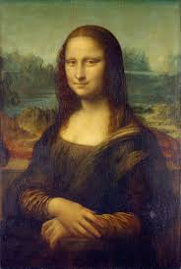

**TASK 1**

In groups of three or four using google drive.

Imagine that you are a tour guide of a museum and you have to say the most important things related to the Renaissance. What would you say? Use the notes you have taken with your classmates and make a presentation together.

**ΕΡΓΑΣΙΑ 1**

Σε ομάδες τριών-τεσσάρων ατόμων χρησιμοποιώντας google drive.

Φαντάσου ότι είσαι ξεναγός μουσείου και πρέπει να πεις τα πιο σημαντικά πράγματα σχετικά με την αναγέννηση. Τι θα έλεγες; Να χρησιμοποιήσεις τις σημειώσεις σας και να κάνετε μια παρουσίαση μαζί.

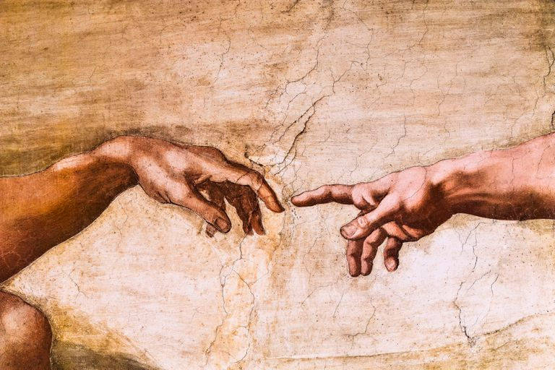

**TASK 2**

Read the five texts about Leonardo Da Vinci, Michelangelo, Sandro Botticelli, Raphael και Andrea Del Verrocchio (Coursebook).

Find any unknown words. Which are the words you already know from last year? (Do you remember the unit related to art?)

Use the following link <https://translate.google.gr/?hl=el#view=home&op=translate&sl=en&tl=el&text=bo>

to find the meaning of the new words, as well as synonyms.

Use padlet for the new words that you will be asked to use in an activity later on.

**ΕΡΓΑΣΙΑ 2**

Διάβασε τα πέντε κείμενα σχετικά με τους Leonardo Da Vinci, Michelangelo, Sandro Botticelli, Raphael και Andrea Del Verrocchio (Coursebook).

Βρες άγνωστες λέξεις. Ποιες είναι οι λέξεις που ήδη ξέρεις από πέρσι; (Θυμάσαι το κεφάλαιο σχετικά με την τέχνη; Χρησιμοποίησε το ακόλουθο link <https://translate.google.gr/?hl=el#view=home&op=translate&sl=en&tl=el&text=bo>

για να βρεις την σημασία των καινούριων λέξεων καθώς και συνώνυμες. Χρησιμοποίησε το padlet για τις καινούριες λέξεις που θα σου ζητηθούν να τις χρησιμοποιήσεις σε επόμενη δραστηριότητα.

**TASK 3**

Choose one artist from the Renaissance period.

In groups of three or four (using google drive) compare the information you got from the book and the video. Which one was the most informative? Do we know anything about the writers? Are they trustworthy? Write down notes because you will use them for homework.

**ΕΡΓΑΣΙΑ 3**

Διαλέξτε ένα καλλιτέχνη από την περίοδο της Αναγέννησης. Σε ομάδες τριών-τεσσάρων ατόμων χρησιμοποιώντας google drive να συγκρίνετε τις πληροφορίες που πήρατε από το βιβλίο και το βίντεο. Από ποιο μάθατε περισσότερα; Γνωρίζετε τίποτα για τους συγγραφείς; Είναι αξιόπιστοι; Να κρατήσετε σημειώσεις γιατί θα τις χρησιμοποιήσετε για εργασία στο σπίτι.